Herbstlicher Kürbissalat
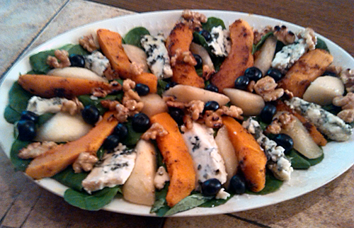

Zutaten
- ca. 300 g Hokaidokürbis
- eine Packung Feldsalat
- eine Schale Blaubeeren oder andere Früchte
- eine reife Birnen
- 300 g Roquefort oder je nach Geschmack anderer Blauschimmelkäse
- 1 Esslöffel Zucker
- Salz, Pfeffer und Muskat
- ca. 70 g Butter
- 3 Esslöffel Weißweinessig oder ein milder Balsamico bianco
- ein bis zwei Esslöffel Kürbiskernöl
- ca. fünf Esslöffel Oliven- oder Rapsöl
- etwa eine Handvoll Walnüsse

Zubereitung
Die Walnüsse werden grob gehackt und in einer beschichteten Teflonpfanne ohne Öl oder Fett bei mittlerer Hitze leicht angeröstet.
Der Feldsalat wird gewaschen, ordentlich geputzt und trocken geschleudert.
Danach die Birne mit dem Sparschäler von der Schale befreien, vierteln und entkernen. Sie wird mit dem Messer schräg gestückelt.
Hiernach den Zucker in einer vorgeheizten Pfanne geben und warten bis er sich aufgelöst hat. Die Birnenstücke werden in dieser Zuckerlösung unter Schwenken leicht karamellisiert. Die Pfanne kann eigentlich sehr schnell von der Herdplatte genommen werden, da der Garprozess noch weiter läuft.
Alsdann den kleinen Hokaido mit einem sehr scharfen Messer halbieren und mit einem Esslöffel entkernen. Bei manchen Hakaidos ist die Schale nicht zu fest, so dass man sie durchaus mit verzerren kann. Ist das nicht der Fall, dann entfernt man sie ebenfalls mit einem scharfen Messer. Die Kürbishälften werden schließlich in Streifen geschnitten und in einer mit Butter ausgelassenen Pfanne gebraten bis sie glasig sind. Nach Belieben werden die Kürbisstücke mit Salz, Pfeffer und geriebenem Muskat gewürzt.
Für die Marinade gibt man zunächst Salz und Pfeffer in eine Schale, fügt einen Esslöffel Zucker hinzu und löst die Gewürze in einem milden Essig in der hier angegebenen Mengenvorschrift unter Rühren mit dem Schneebesen auf. Erst zum Abschluss werden zwei Esslöffel Kürbiskernöl und fünf Esslöffel Oliven- oder Rapsöl hinzu gegeben und sämig aufgerührt.
Der Feldsalat wird auf einem großen Teller dekorativ angerichtet und mit einem Teil der Marinade übergossen.
Je nachdem, was das persönliche Verständnis von Küchenkunst so hergibt, werden nun die karamellisierten Birnen, der gebratene Kürbis und der in Streifen geschnittene Roquefort auf den Salatblättern angerichtet. Zuletzt verstreut man noch ein paar Blaubeeren und die gerösteten Walnüsse über den Salat und beträufelt ihn noch mit einen kleinen Rest der Marinade.
Vor dem Verzehr sollte diese Vorspeisenkreation etwa eine Stunde durchziehen dürfen.

